Inhaltsverzeichnis

1. Einleitung 2
2. Ist-Situation 2
3. Soll-Situation 2
4. Abnahmekriterien 4
5. Use-Case-Diagramm 5
6. Projektplan 7
7. Produktumgebung............................................... 7
8. Skizze der Gui.................................................... 7
9. DB-Entwurf......................................................... 8
10. Link zum Github-Repo.................................... 8
11. Testfälle............................................................. 9

- Einleitung

Die Sonderschule SBFB (= Sonderschule am Bimberg für Beeinträchtigte) braucht ein System das den beeinträchtigten Schülern dabei hilft besser am Unterricht teilzunehmen. In dieser Schulform finden sich viele Menschen wieder die auf Grund ihrer Beeinträchtigung nicht in der Lage sind sich in einer zuverlässigen weise zu verständigen. Dies macht es schwer Kommunikation mit dem Personal oder anderen Mitschüler aufzunehmen, was frustrierend für alle Beteiligten sein kann.
Um dieses Problem zu lösen ist ein System nötig das diese Barriere bricht und mittels eines Geräts den Menschen die Möglichkeit am Alltag teilzunehmen.
Das System soll über ein tragbares EEG - Gerät, dass Gehirnströme im Kopf erkennt, Nutzerdaten aus dem Gehirn erkennen, diese Daten trainieren das Modell und daraus wird eine Aussage zum, vom Nutzer initiierten, Zustand ausgeben.
Für das Programm haben wir zwei Funktionsweisen angesetzt:
Die “Ja / Nein“ - Funktion bietet dem Nutzer eine schnelle Antwort auf Fragen zu geben.
Die „Individuelle“ -Funktion bietet dem Nutzer eigene Wörter zu konfigurieren, zugunsten der Performance.

Gegeben sind hier, auf Grund des genauen Zieles und technischen Voraussetzungen, nur 85% für die „Ja / Nein“ - Funktion und 60% ~ 70% für individuelle Eingaben. Daraus ist zu schließen das wir für eine vollkommene korrekte Aussage keine Gewähr übernehmen können.
Zur Entwicklung des Programms setzten wir insgesamt 8-Monaten an. In dieser Zeitspanne, gibt es mehrere Termine zur Testung des aktuellen Projektstandes.
Das Projektbudget soll einen Betrag von 25.000€ nicht überschreiten.

- Ist-Situation

Im jetzigen Stand ist die Kommunikation von Schülerinnen und Schülern stark eingeschränkt, gerade eben durch die Beeinträchtigungen. Ein Großteil der Schüler kann sich weder verbal noch schriftlich ausdrücken. Dies erschwert den Unterricht und soziale Interaktionen. Das Lehrpersonal hat oft Schwierigkeiten Bedürfnisse und Aussagen der Betroffenen zu verstehen. Es existiert aktuell keine Option die auf einfache Weise damit hilft eine Zuverlässige Kommunikation herzustellen.

- Soll-Situation

3.1 Soll-Situation

Mit dem Erreichen des Projektziels entsteht ein Programm zur Verfügung, das durch EEG-Erfassung Kommunikation unterstützt. Der Sollzustand beinhaltet:
- Ja/Nein - Funktion: für einfache Fragen und schnelle Kommunikation
- Training: System erfasst und trainiert individuelle Gehirndaten
- Anzeige der Zustände: Ausgabe über Bildschirm
- Zuverlässigkeit: Ja/Nein-Funktion mit ca. 85 % Genauigkeit, individuelle Eingaben ca. 60–70 %
Das System soll eine bessere Teilnahme am Unterricht ermöglichen und Kommunikationsbarrieren reduzieren.

Muss-Ziele:
- Verbesserung der Kommunikation zwischen Anwender und Lehrpersonal
- Unterstützung der Teilnahme am Unterricht
-Bereitstellung einer Ja/Nein-Funktion
-Aufnahme und Wiedererkennung individueller Gehirnmuster

Wunsch-Ziele:
- Erweiterung der individuellen Eingabemöglichkeiten (eigene Wörter/Sätze)
- Förderung von Selbstvertrauen und sozialer Interaktion
- Nutzung außerhalb des Unterrichts möglich

Abgrenzungen:
- Keine medizinische oder therapeutische Funktion
- Keine vollständige Fehlerfreiheit der Kommunikation
- System ersetzt keine therapeutische Begleitung

3.2 Funktionale Anforderungen:
Erkennung von Ja/Nein-Antworten:
-Geschätzter Aufwand: 40 Stunden
Training und Wiedererkennung von individueller Gehirnmuster:
-Geschätzter Aufwand: 20 Stunden
Speicherung und Laden von Nutzerprofilen:
-Geschätzter Aufwand: 15 Stunden

Kann-Funktionen:
- Erweiterung der individuellen Eingabemöglichkeiten

3.3 Nicht-Funktionale Anforderungen

Reaktionszeit:
- < 2 Sekunden vom Signal bis zur Ausgabe
- Stabilität: System darf nicht abstürzen
- Benutzerfreundlichkeit: einfache Bedienung

Hardware:
- Das tragbare EEG-Gerät muss per Bluetooth zuverlässig mit dem Programm kommunizieren
- Der ausführende Computer muss für die Datenanalyse in der Lage sein diese zu verarbeiten und
über Bluetooth verfügen.

Software:
- Echtzeitanalyse der EEG-Daten
- Verfügt über Speicherfunktion in dem die Trainingsdaten festgehalten werden

Zeit und Budget:
- Entwicklungszeit: 8 Monate
- Projektbudget: max. 25.000€

Rechtliches:
- Datenschutz bei sensiblen Gehirndaten
- Keine medizinische Software (!)

Bedienbarkeit:
- Intuitive Benutzeroberfläche, minimaler Trainingsaufwand
- Benutzbarkeit ohne technischen Hintergrund

3.4 Schnittstellen:
EEG- Gerät und Software:
- Übertragung der Gehirnsignale
Software und Benutzer:
- Anzeige von Ja/Nein-Antworten oder individuell definierten Wörtern
Software und Speicher:
- Speicherung der Trainingsdaten lokal
Optional:
- Audioausgabe zur Kommunikation mit Lehrpersonal

3.5 Risikoabschätzung:
Technische Risiken:
- Ungenaue Erkennung von EEG - Daten
- Verbindungsabbruch zwischen EEG und Software

- Abnahmekriterien

- Ja/Nein-Funktion funktioniert in > 85% der Fälle
- Trainings- und Konfigurationsmodus funktionsfähig.
- System reagiert stabil über 8 Stunden Nutzung
- Datenschutz und Speicherung der EEG-Daten gewährleistet

  - Muss-Kriterien
- Ja / Nein-Funktion
- Wiedererkennung individueller Gehirnmuster
- Stabilität und Bedienbarkeit
- Speicherung von Trainingsdaten

4.2 Kann-Kriterien:
- Erweiterung individueller Eingaben
- Einsatz außerhalb des Unterrichts
- Förderung sozialer Interaktion

- Use-Case-Diagramm

5.1 Use-case-diagramme
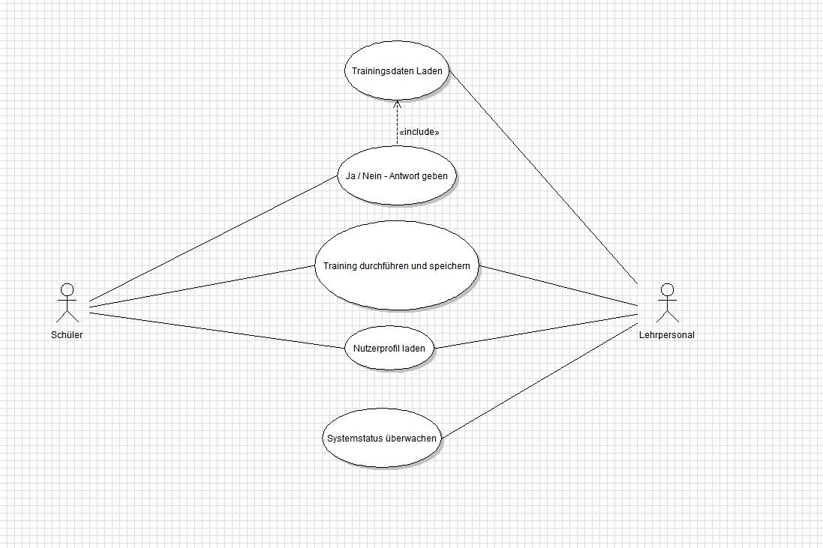

5.2 Detailbeschreibung der wichtigsten Use - Cases

Use-Case 1: Ja/Nein-Antwort geben
Attribut | Beschreibung
Name | Ja / Nein-Antwort ausgeben
Akteur | Schüler
Beschreibung | Der Schüler denkt an eine auszugebende Nachricht
Vorbedingung | -System ist gestartet  -EEG-Gerät ist per Bluetooth verbunden  - Ja/Nein-Modus ist aktiviert
Nachbedingung | - Antwort erschien in der Ausgabe
Standardablauf | 1.Lehrpersonal stellt eine Ja/Nein-Frage  2.Schüler denkt an "Ja" oder "Nein"  3.EEG-Gerät erfasst Gehirnsignale  4.System analysiert Signale in Echtzeit  5.System erkennt Ja oder Nein (85% Genauigkeit)  6. Antwort wird auf Bildschirm angezeigt
Alternative | -System kann Signal nicht eindeutig zuordnen  -Fehlermeldung wird angezeigt  - Schüler kann erneut versuchen
Häufigkeit | Sehr häufig (mehrmals pro Unterrichtsstunde)

Use-Case 2: Training durchführen und speichern
Attribut | Beschreibung
Name | Training durchführenund speichern
Akteur | Schüler, Lehrpersonal
Beschreibung | Das System lernt die individuellen Gehirnmuster des Schülers
Vorbedingung | -System ist gestartet  -EEG-Gerät ist korrekt angelegt  - Nutzerprofil ist geladen oder neu erstellt
Nachbedingung | -Trainingsdaten sind gespeichert  - System kann Muster wiedererkennen
Standardablauf | 1.Trainingsmodus wird aktiviert  2.System zeigt Anweisung an (z.B. "Denke an JA")  3.Schüler konzentriert sich auf den Begriff  4.EEG-Gerät erfasst Gehirnsignale (10-15 Sekunden)  5.System speichert Muster  6. Vorgang wird 5-10 Mal wiederholt  7. System validiert gelernte Muster  8. Trainingsdaten werden im Nutzerprofil gespeichert
Alternative | -Trainingsprozess schlägt fehl  -Training wird wiederholt  - Bei wiederholtem Fehlschlag: Abbruch und Neustart
Häufigkeit | Selten (einmalig pro Nutzer)

Use-Case 3: Nutzerprofil laden
Attribut | Beschreibung
Name | Nutzerprofil laden
Akteur | Schüler, Lehrpersonal
Beschreibung | Gespeicherte Trainingsdaten eines Schülers werden geladen
Vorbedingung | -System ist gestartet  - Nutzerprofil existiert
Nachbedingung | -Trainingsdaten sind geladen  - System ist einsatzbereit
Standardablauf | 1.Lehrpersonal oder Schüler öffnet Profilauswahl  2.Schülername wird ausgewählt  3.System lädt Trainingsdaten aus Speicher  4.Bestätigung wird angezeigt  5. System wechselt in Betriebsmodus
Alternative | -Profil defekt oder nicht lesbar  -Fehlermeldung  -Neues Training erforderlich
Häufigkeit | Häufig (bei jeder Nutzung)

Projektplan (Gant-Diagramm)

Wird im Github-Repository geupdatet und steht zur Verfügung unter:
Lastenheft -> AbschlussGant.xlsx

Produktumgebung
Die Software wird auf einem Windows-PC betrieben und ermöglicht sowohl die Echtzeitanalyse der EEG-Daten als auch deren Anzeige über eine grafische Benutzeroberfläche. Die EEG-Daten werden mit dem tragbaren Muse 2 Headband erfasst, das über Bluetooth Low Energy (BLE) eine kabellose Verbindung zum Computer herstellt. Das Headband verfügt über vier EEG-Kanäle (TP9, AF7, AF8, TP10) und bietet eine Akkulaufzeit von etwa 10 Stunden bei einer Abtastrate von 256 Hz.
Die Benutzeroberfläche wird in C# unter Verwendung von WPF umgesetzt, um eine moderne und barrierefreie Bedienung zu gewährleisten. Die Verarbeitung der EEG-Daten, einschließlich Signalfilterung und Machine-Learning-Analyse, erfolgt in Python.
- Skizze von GUI oder Webseite
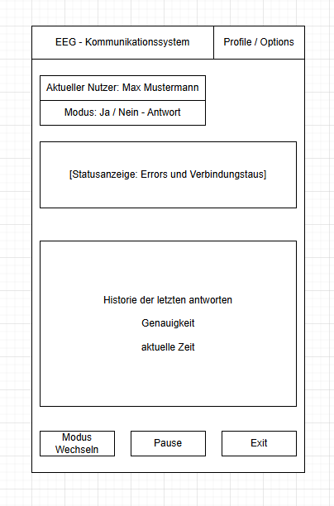

- DB-Entwurf

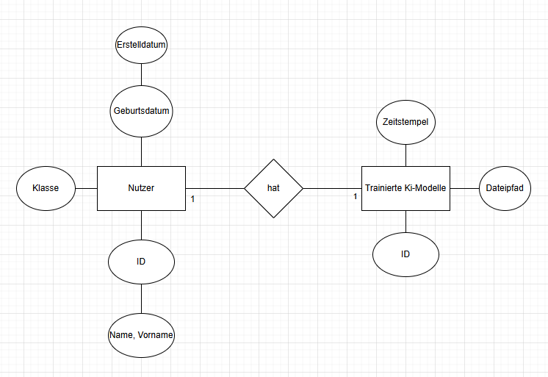

- Link zu einem gehosteten Git-Repository

Link:

https://github.com/Rollo142/Abschlussprojekt2026.git

- Testfall
IDT01

Ja/Nein-Funktion funktioniert in > 85% der Fälle:
Beschreibung: Nutzer benutzt Ja/Nein Funktion um zu kommunizieren
Vorbedingung: Das Muse2 EEG ist angeschaltet und Software ist angeschaltet
Testschritte: 1. Muse2 aufsetzten
- Ja / Nein Modus starten
- Gehirnmuster aufzeichnen
- Daten an Neat-Algorithmus weitergeben
- Testen ob die Software verschiedene Gehirnmuster erkennt

Erwartetes Resultat:
Software erkennt Ja / Nein zu 85%
IDT02

Trainings- und Konfigurationsmodus funktionsfähig:
Beschreibung: Die Trainingsfunktion trainiert mit den aufgenommenen Daten
Vorbedingung: Das Muse2 EEG ist angeschaltet und Software ist angeschaltet
Testschritte: 1. Muse2 aufsetzten
- Trainingsmodus starten
- Testen ob der Trainingsmodus ein Model erstellt hat

Erwartetes Resultat:

Ein Model wurde mit den Nutzerdaten gebaut
IDT03

System reagiert stabil über 8 Stunden Nutzung:
Beschreibung: Das System muss in der Lage sein lange im Dienst zu sein
Vorbedingung: Das Muse2 EEG ist angeschaltet und Software ist angeschaltet
Testschritte: 1. Muse2 aufsetzten
- Mehrere Testläufe starten mit verschiedenen Gehirndaten
- Das Gerät über lange Zeit tragen und Protokollieren

Erwartetes Resultat:

Dass Gerät läuft Einwand frei
IDT04

Datenschutz und Speicherung der EEG-Daten gewährleistet
Beschreibung: Die Gehirndaten müssen verschlüsselt werden
Vorbedingung: Das Muse2 EEG ist angeschaltet und Software ist angeschaltet
Testschritte: 1. Muse2 aufsetzten
- Gehirnmuster aufzeichnen
- Das Profil mit den aufgezeichneten Daten speichern

Erwartetes Resultat:

Es ist nicht nachzuverfolgen wem die EEG-Daten gehören

